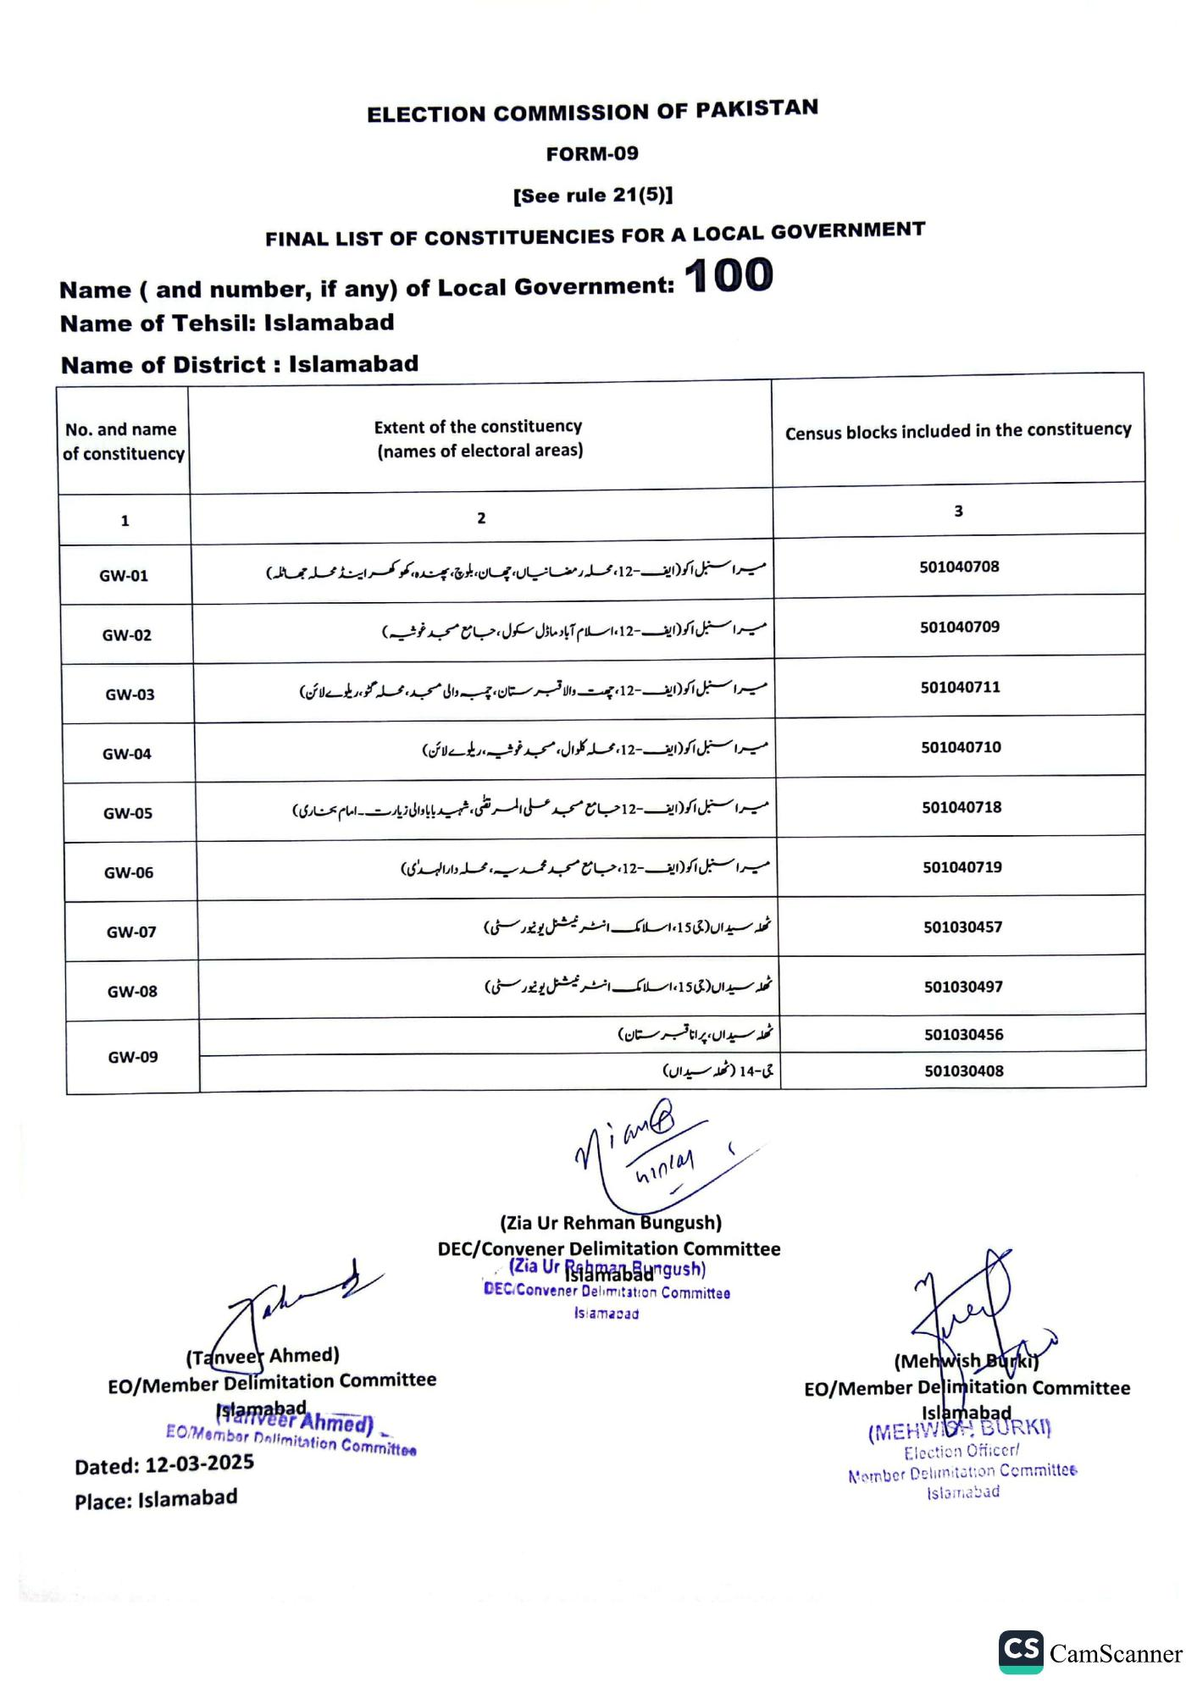
ELECTION COMMISSION OF PAKISTAN
FORM-09
[See rule 21(5)]
FINAL LIST OF CONSTITUENCIES FOR A LOCAL GOVERNMENT
Name (and number, if any) of Local Government:
100
Name of Tehsil: Islamabad
Name of District: Islamabad
No. and name
of constituency
1
GW-01
GW-02
GW-03
GW-04
GW-05
GW-06
GW-07
GW-08
GW-09
Extent of the constituency
(names of electoral areas)
2
میرا سنبل اکو (ایف - 12، محله رمضانیاں، چھان ، بلوچ ، پھن دو، کھو کھر اینڈ محلہ جھاٹلہ )
میرا سنبل اکو (ایف - 12، اسلام آباد ماڈل سکول ، جامع مسجد خوشیہ)
یرا سنبل اکو (ایف-12، چھت والا قبرستان، چمبہ والی مسجد، محلہ گٹو، ریلوے لائن) اسنبل اکو (ایف - 12، محله کلوال، مسجد غوشیہ، ریلوے لائن)
میرا سنبل اکو ( ایف - 12 جامع مسجد علی المر نھی، شہید بابا والی زیارت امام بخاری)
میرا سنبل اکو (ایف - 12، جامع مسجد محمدیہ محله دارالهدی
ٹھلہ سیداں (جی 15 ، اسلامک انٹر نیشنل یونیورسٹی)
ٹھلہ سیداں (جی 15 ، اسلامک انٹر نیشنل یونیورسٹی)
ٹھلہ سیداں، پرانا قبرستان)
جی -14 (ٹھلہ سیداں)
Так
(Tanveer Ahmed)
EO/Member Delimitation Committee
Islamabad Ahmed)
EO/Member Delimitation Committee
Dated: 12-03-2025 Place: Islamabad
nian@
hınlay
(
(Zia Ur Rehman Bungush) DEC/Convener Delimitation Committee (Zia Ur Ramabaungush)
DEC/Convener Delimitation Committee
Islamabad
Census blocks included in the constituency
3
501040708
501040709
501040711
501040710
501040718
501040719
501030457
501030497
501030456
501030408
(Mehwish Burki)
EO/Member Delimitation Committee Islamabad
(MEHWIDH BURKI
Election Officer/
Member Delimitation Committee
Islamabad
CS CamScanner

